**话不多说直接开车，乘客坐稳了奋斗**

**准备资料：**

**CentOS-7-x86_64-Everything-1611**

**下载地址  http://101.110.118.30/isoredirect.centos.org/centos/7/isos/x86_64/CentOS-7-x86_64-Everything-1611.iso**

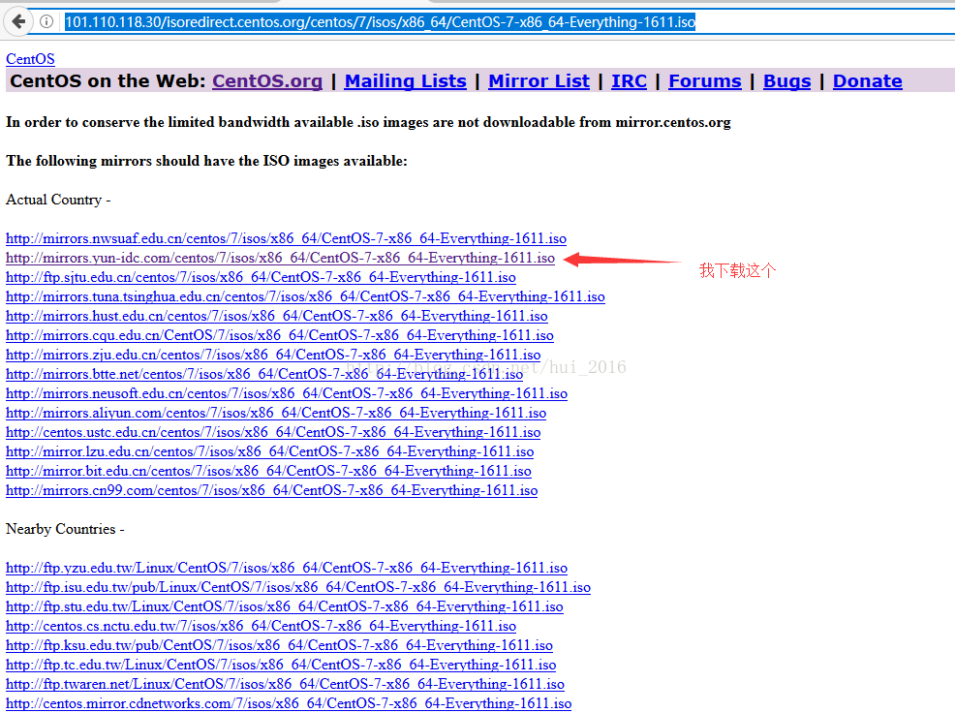

对，资料就这些

## 第一步、  点击文件  再点击新建虚拟机

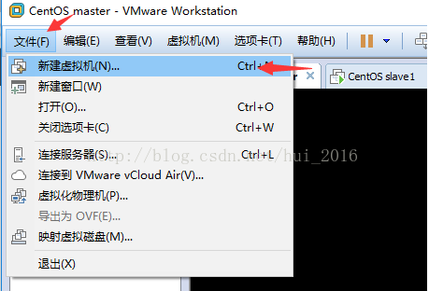

## 第二步 、点击完新建虚拟机之后会跳出一个窗口  我一般都选择典型的因为比较方便  然后下一步

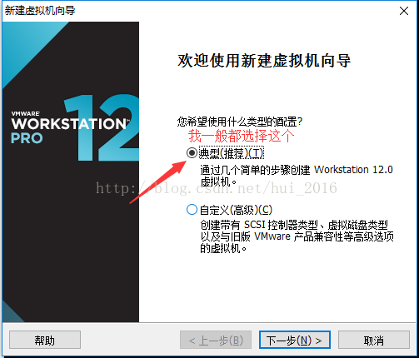

## 第三步、

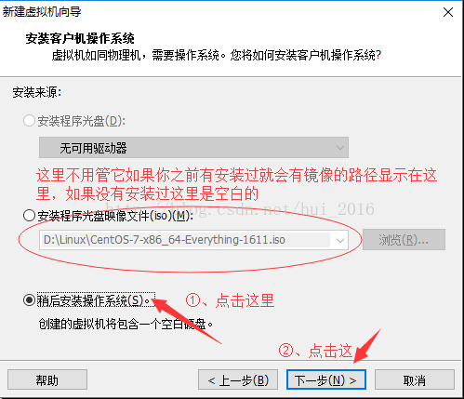

## 第四步、版本这里需要注意 因为我安装的是CentOS是64位的所以我选择了CentOS 64位

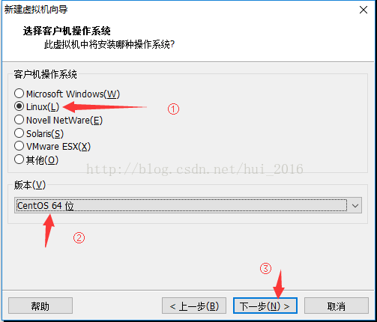

## 第五步、

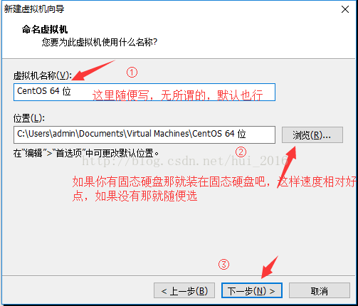

## 第六步、

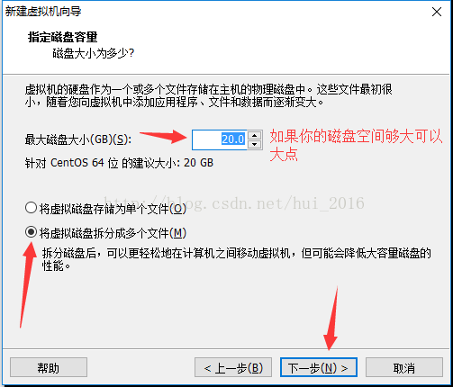

## 第七步、

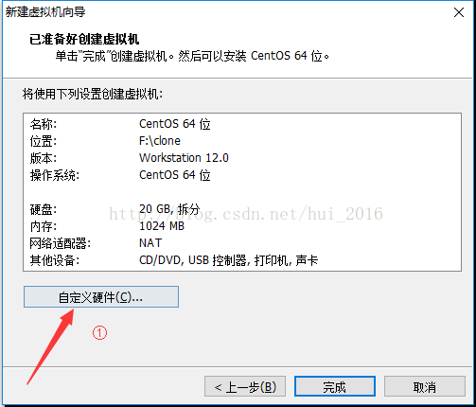

## 第八步、

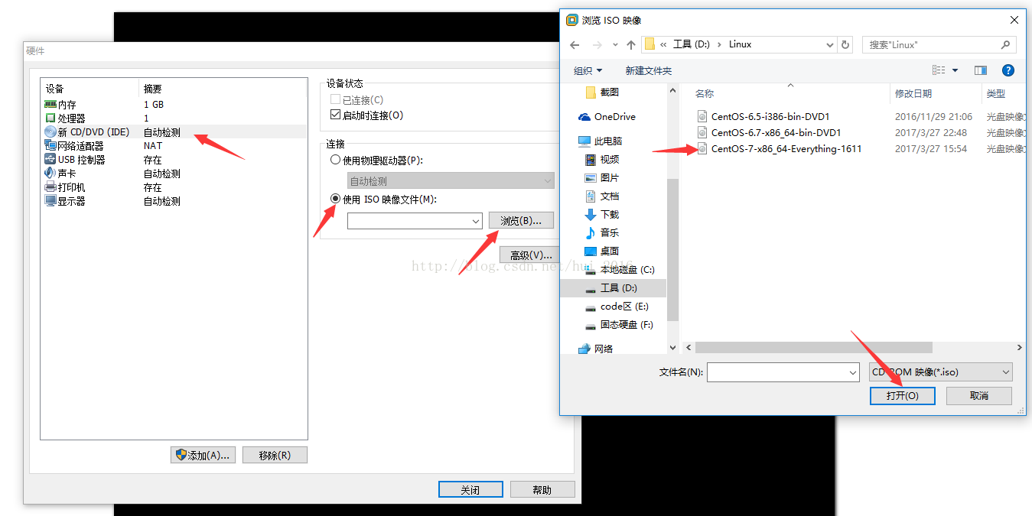

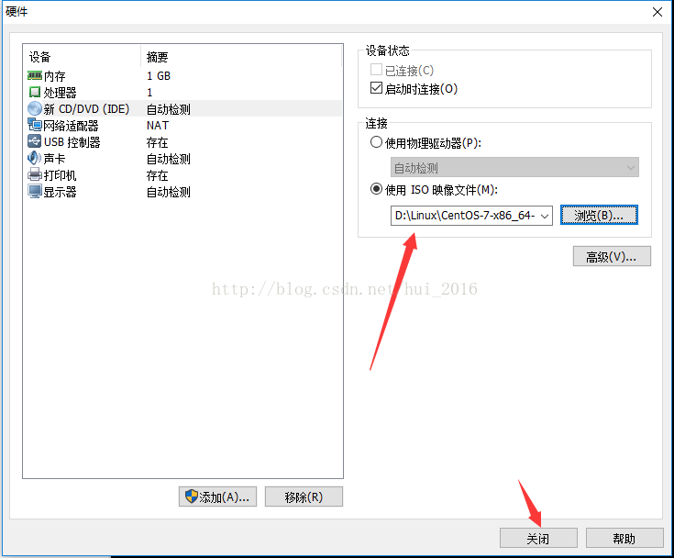

## 第九步、

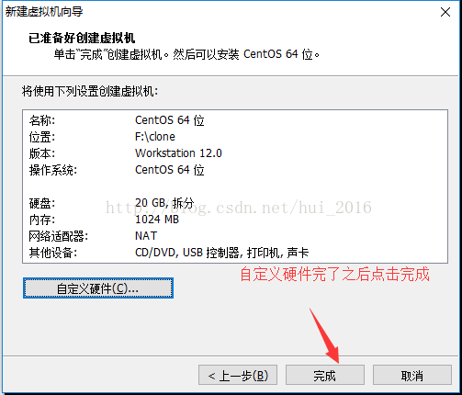

## 第十步、刚才忘记在弄镜像时设置这个了，网络连接设置为桥接模式是因为设置之后这个虚拟主机的IP网段就可以自动的与你主机的IP段就一致了

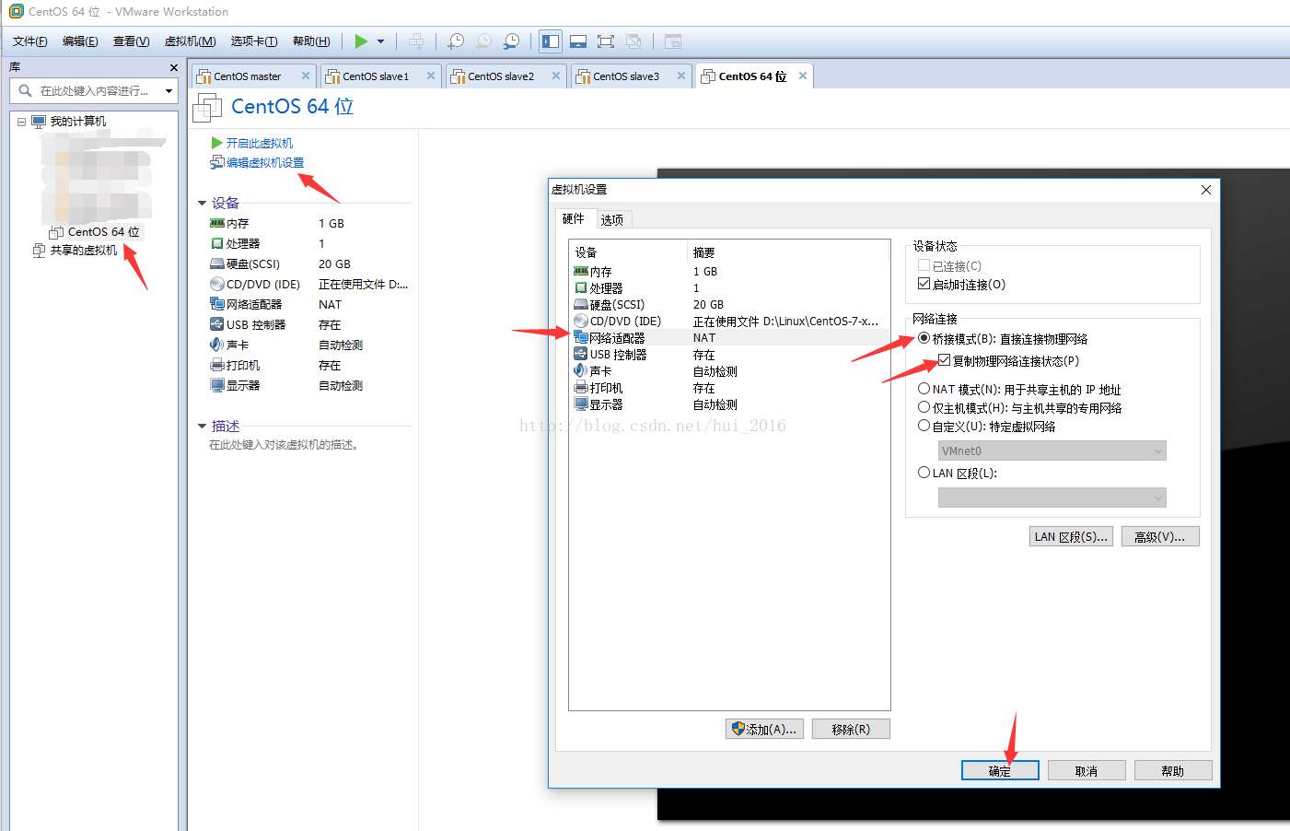

## 第十一步、选择第一个然后回车 接着等待安装

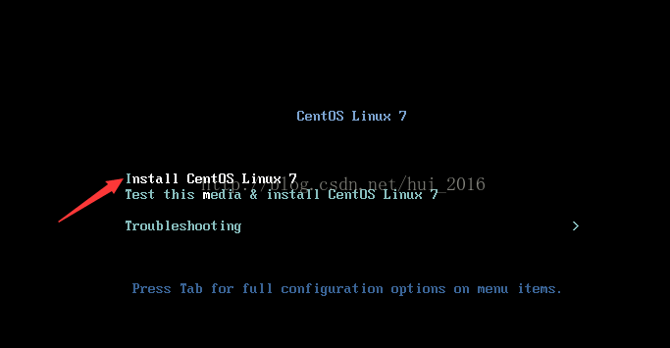

## 第十二步、选择语言 我选择了中文  你懂得，如果你觉得你的英文不错可以选择英文

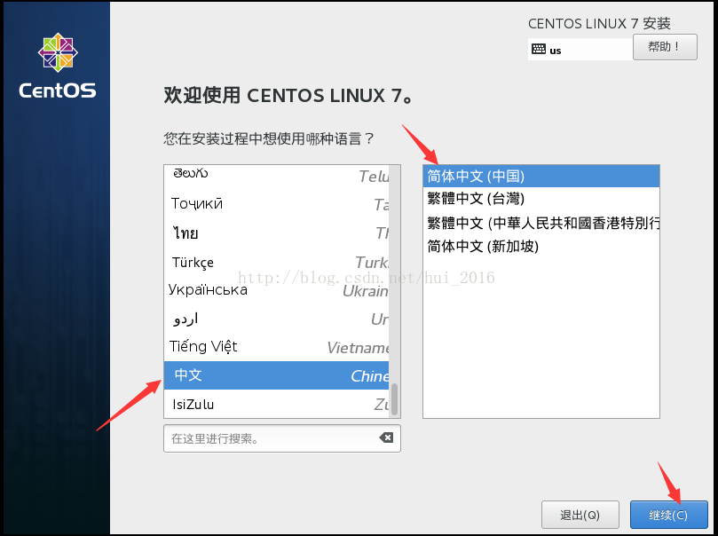

## 第十三步、其他的都会默认帮我们选择，现在我们选择软件选择 ，进入选择黑窗口还是图形化界面模式

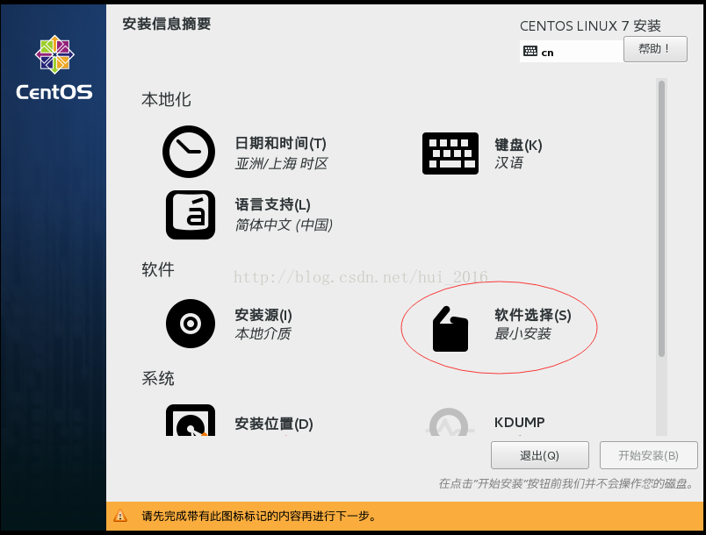

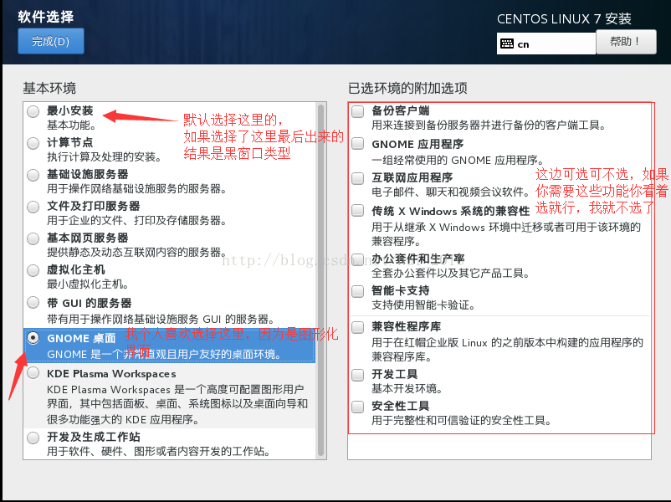

## 点击完成之后会安装源会自动的帮你选择，你就不用操心了

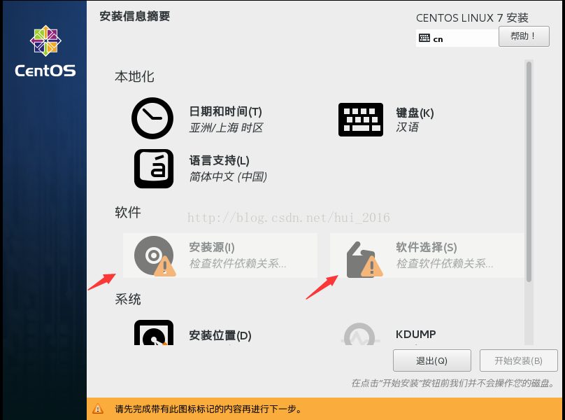

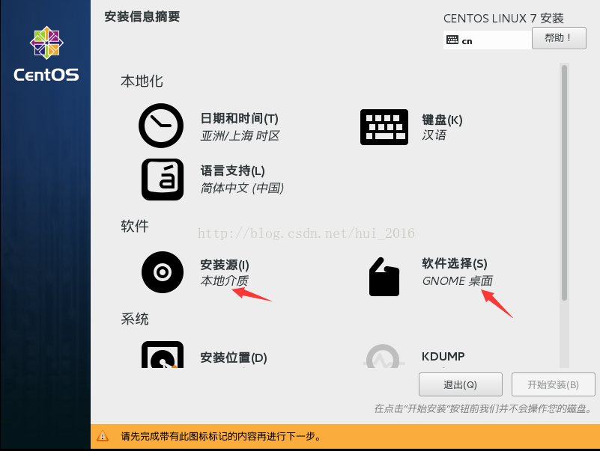

## 点击安装位置之后

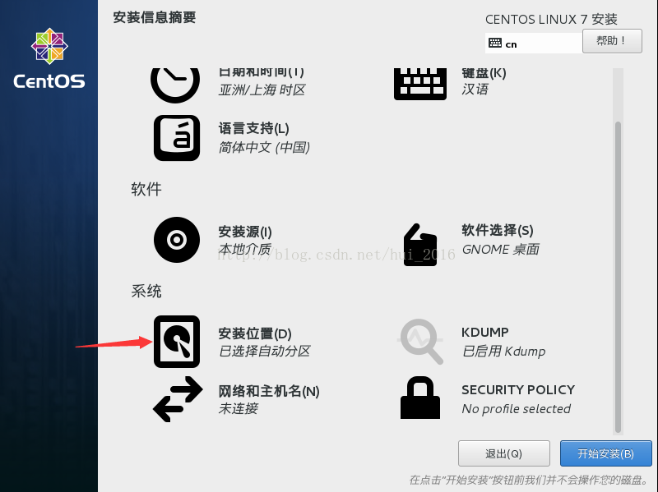

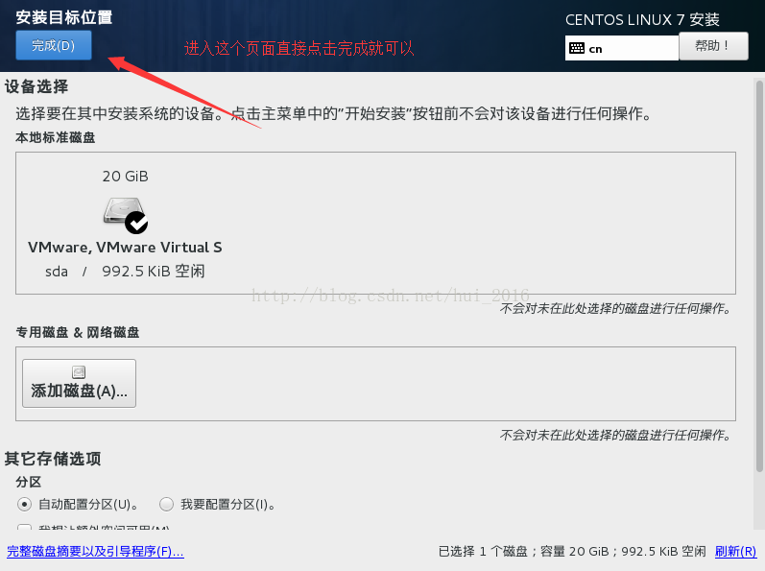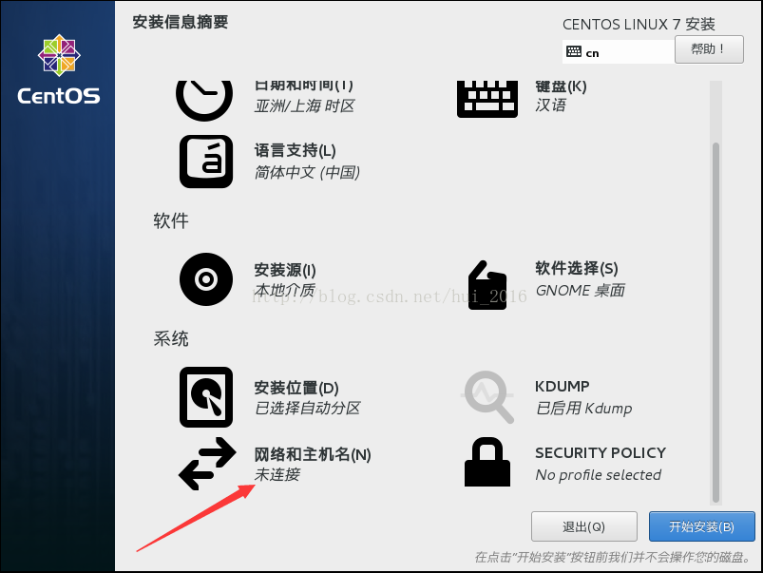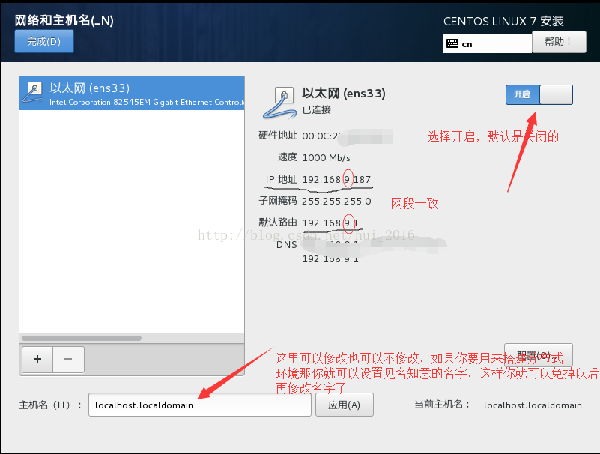

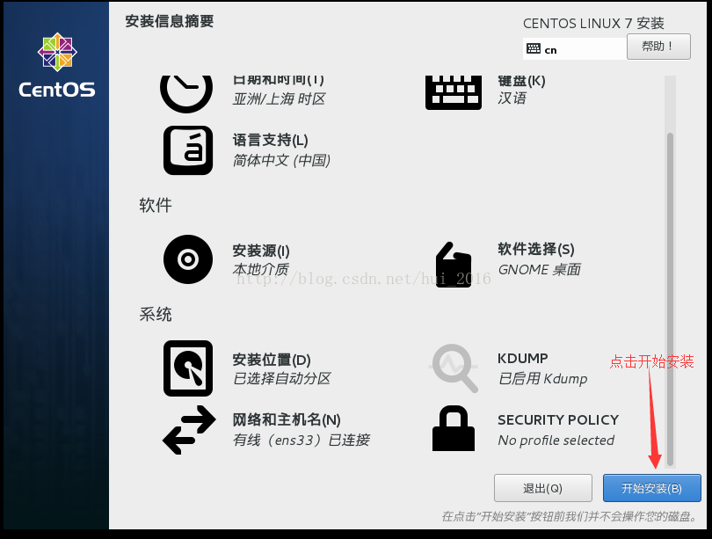

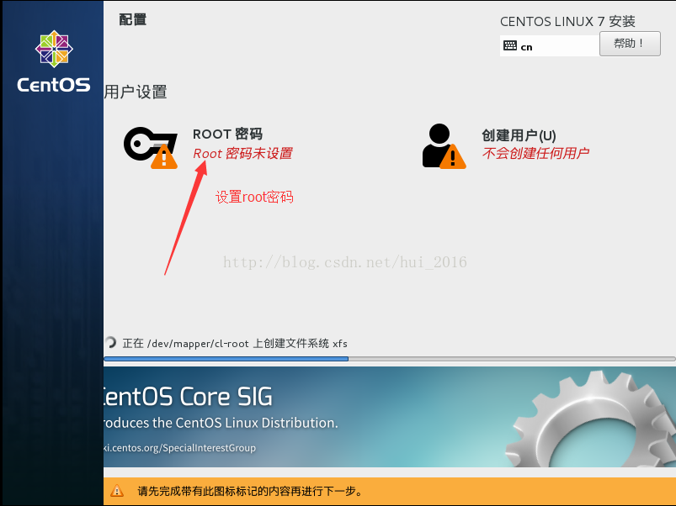

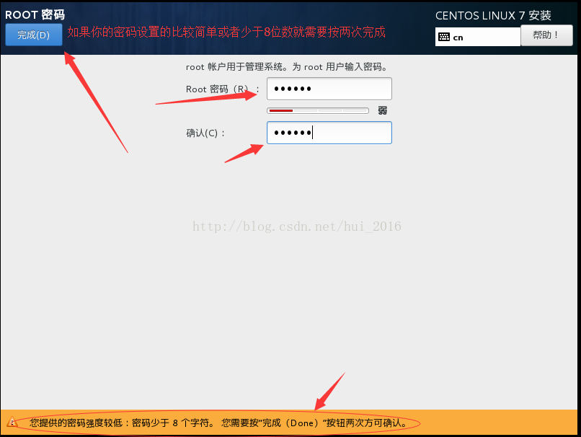

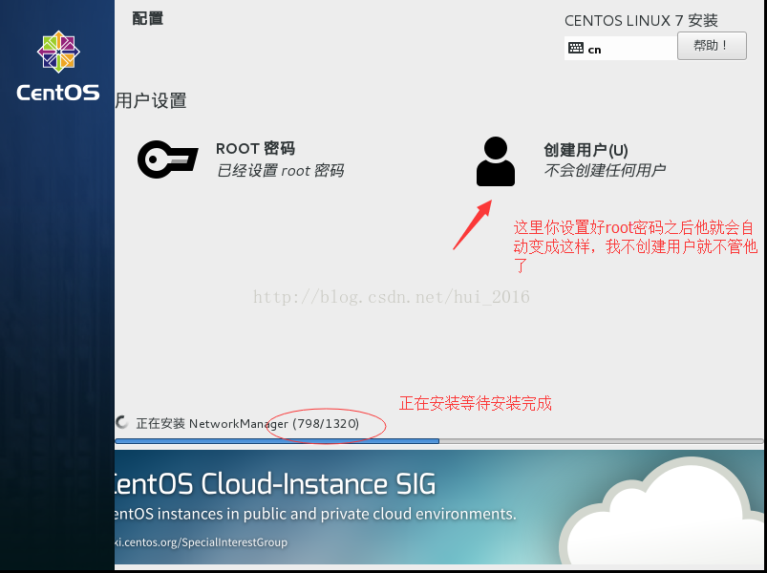

## 安装过程比较久可以泡杯咖啡先偷笑........

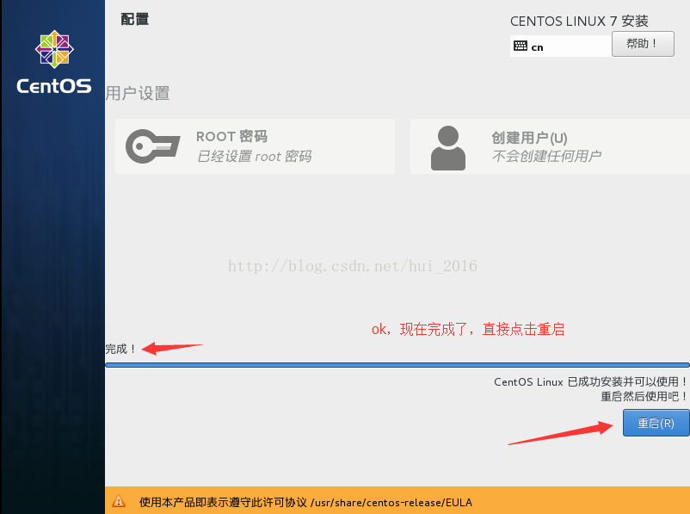

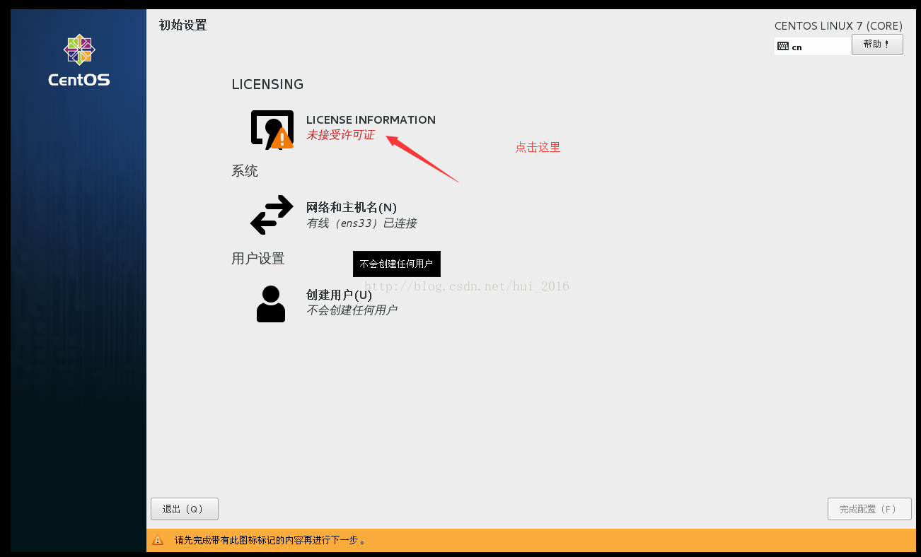

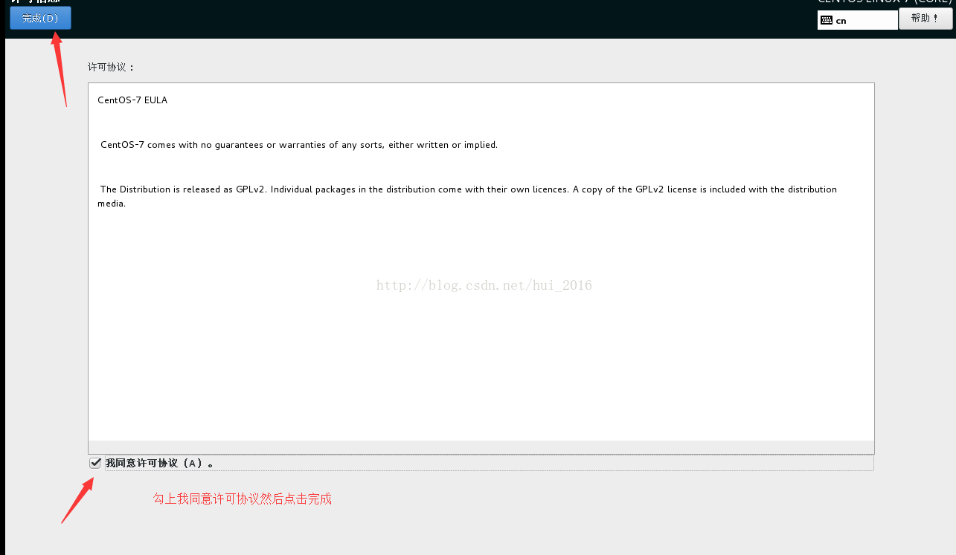

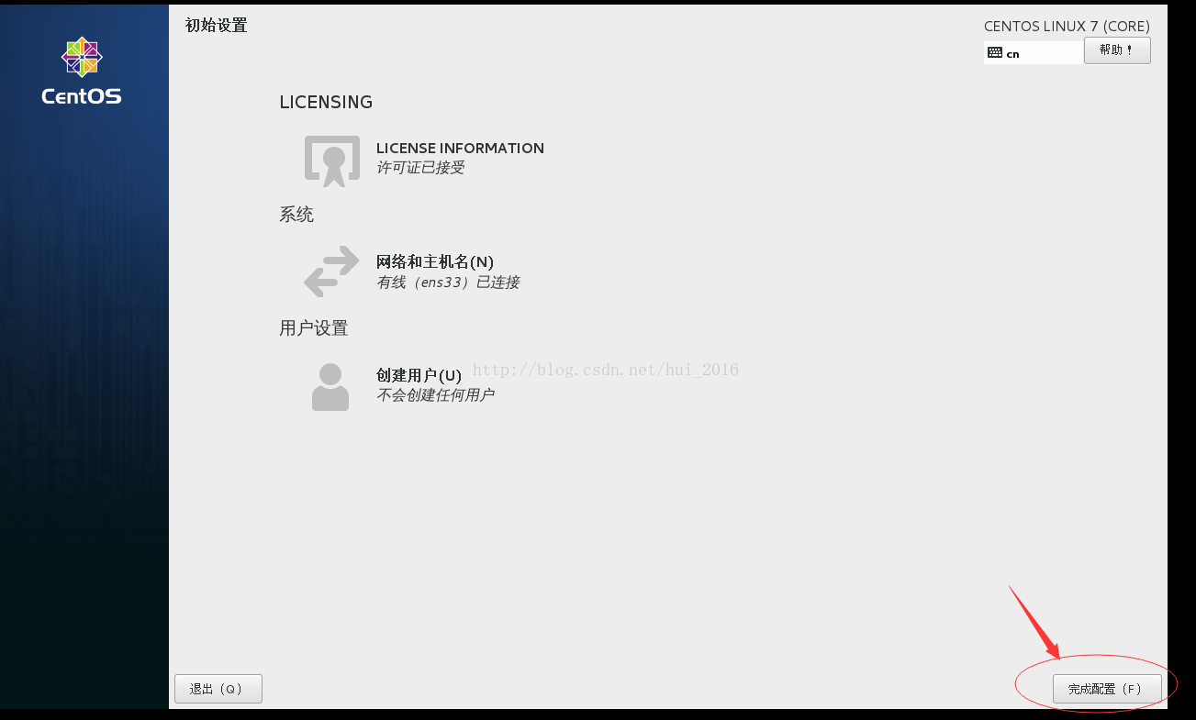

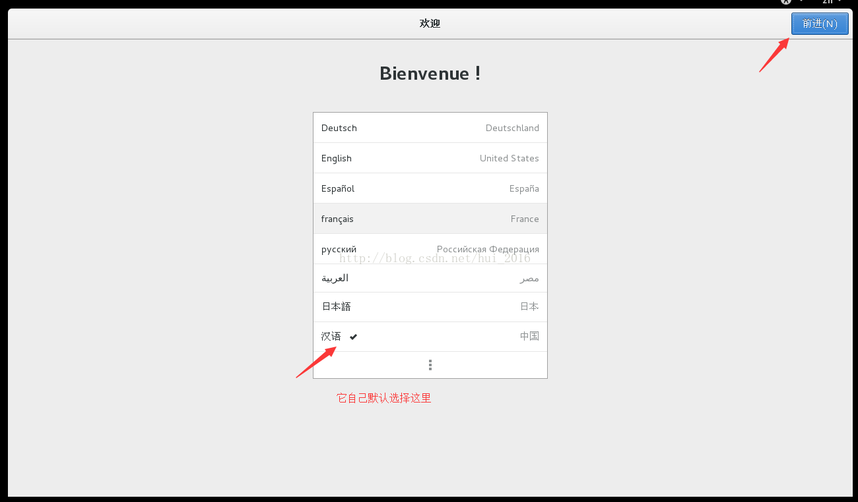

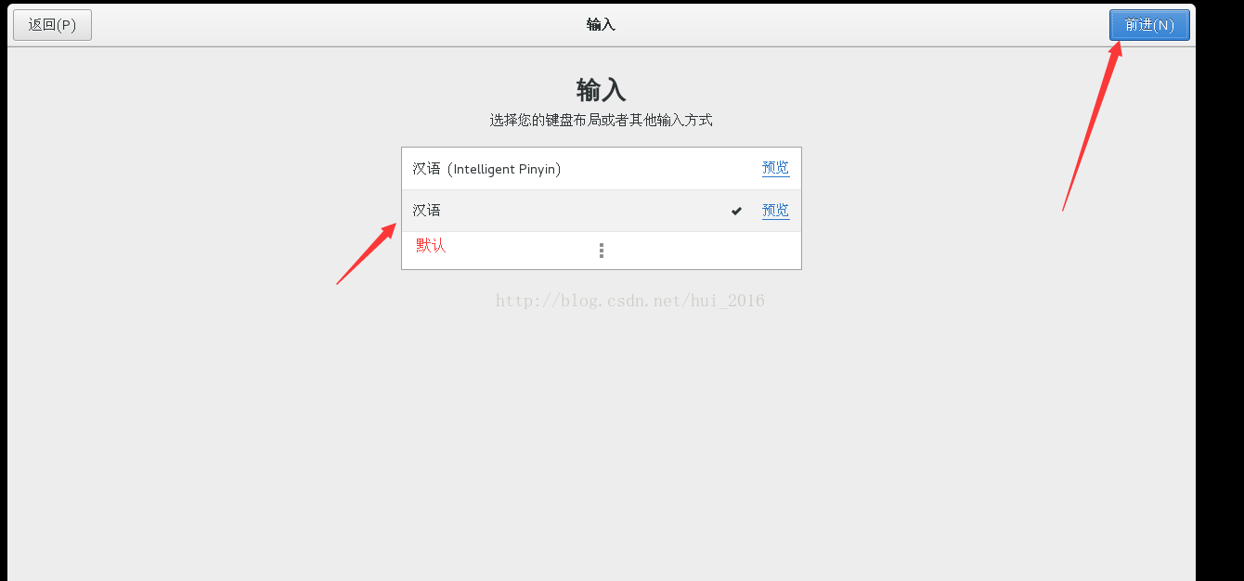

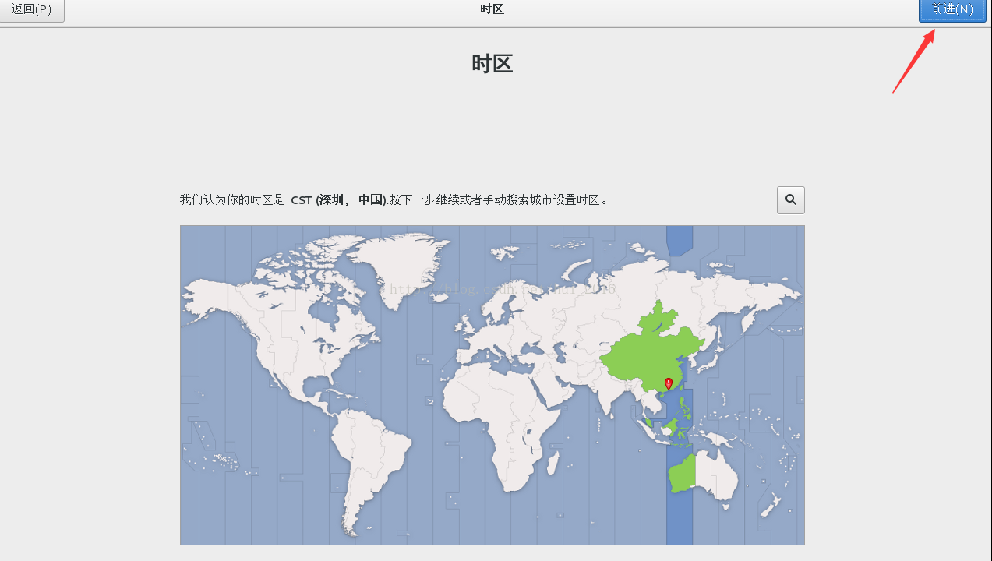

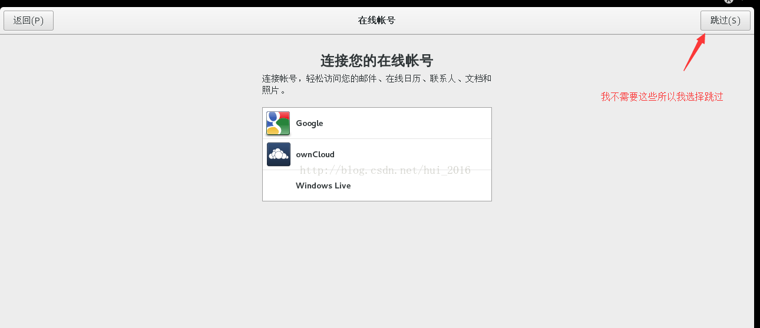

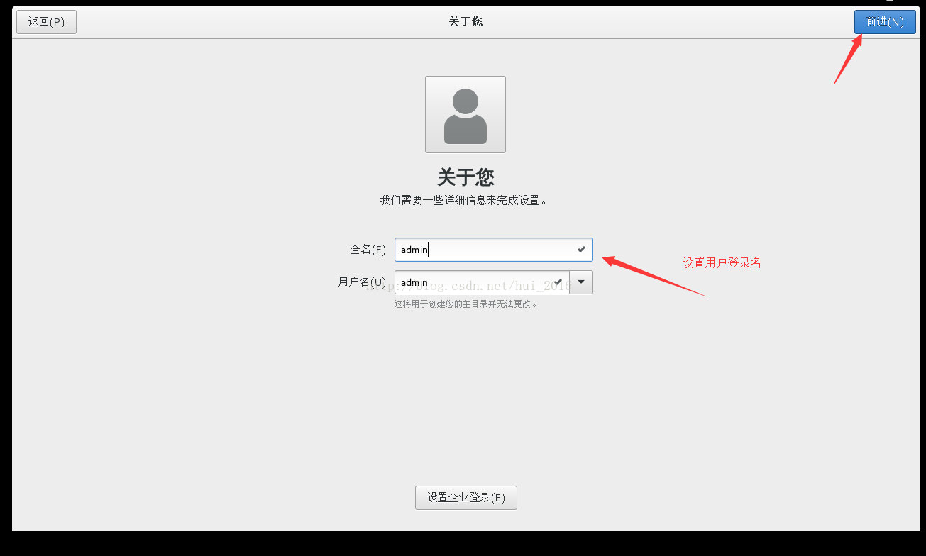

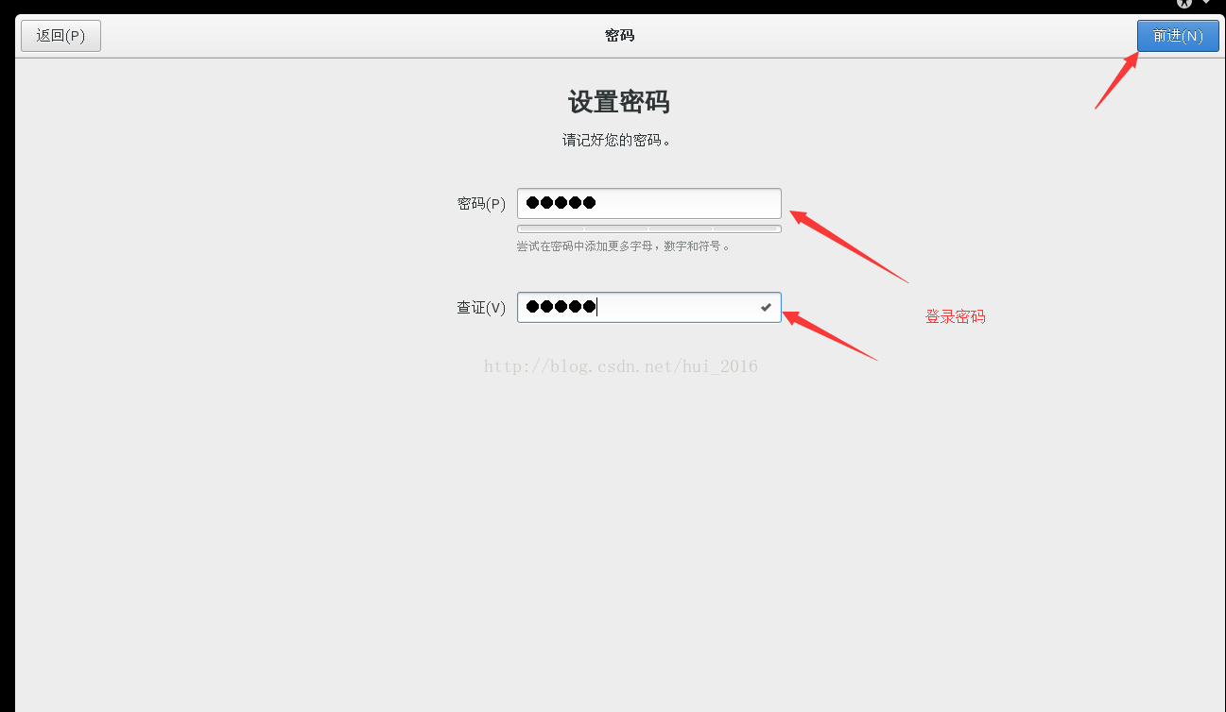

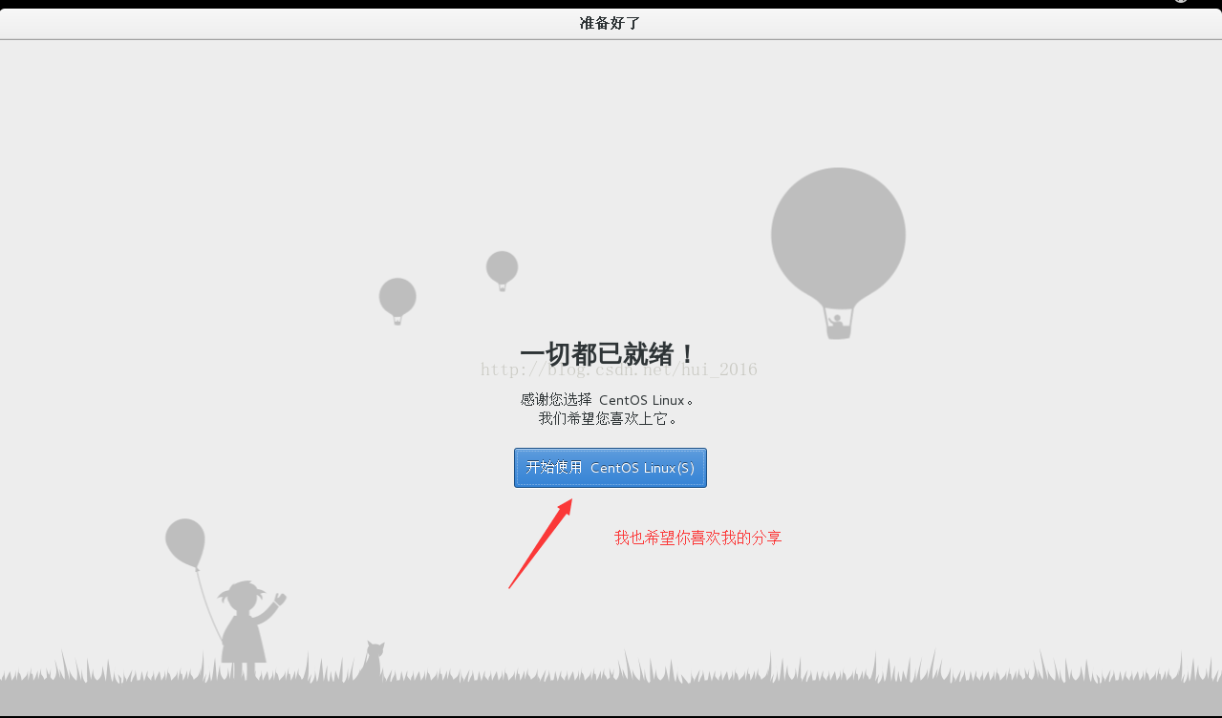

## 一个漂亮的图形化界面就出来了安装就到这里结束了

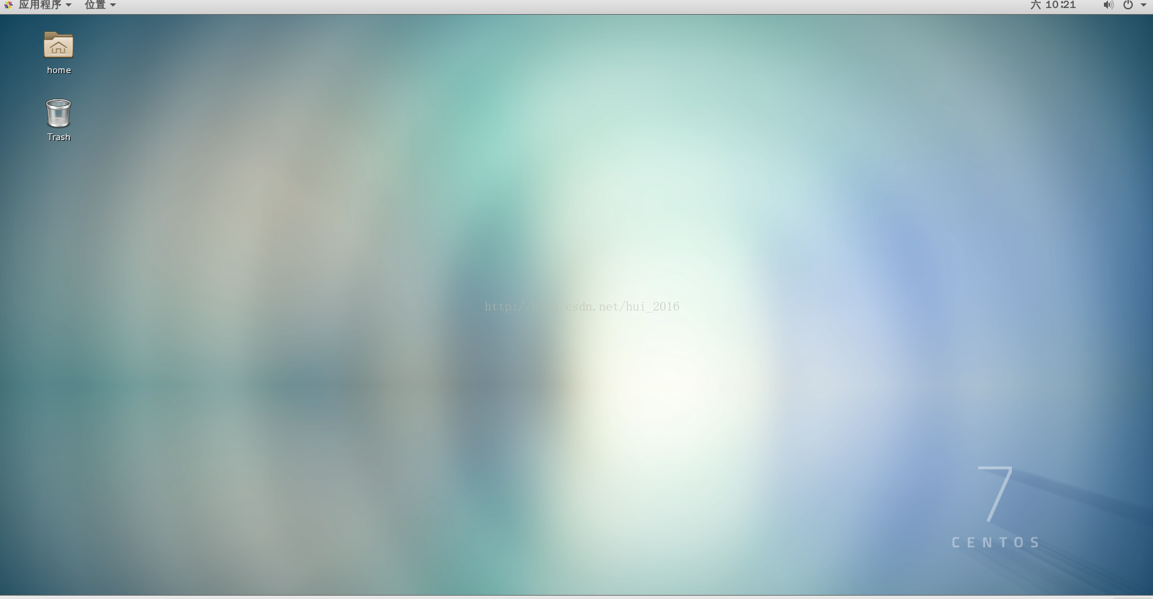

文章若有不对之处还请众大神指出,以免误人子弟

版权所有，翻版不究，欢迎转载，不过要注明出处哦